**ΕΝΤΥΠΟ A: ΦΥΛΛΟ ΕΡΓΑΣΙΑΣ ΜΑΘΗΤΗ**

|  |  |
| --- | --- |
| ΜΕΤΑΓΡΑΦΗ ΓΕΝΕΤΙΚΟΥ ΥΛΙΚΟΥ | |
| Όνομα:  Επίθετο:  Τμήμα: | **Βιολογία Γενικής Παιδείας**  **Β’ Λυκείου** |

|  |
| --- |
| Υπενθυμίζουμε... |

* Βάση του Κεντρικού δόγματος της Βιολογίας η γενετική πληροφορία ρέει από τα νουκλεΐκά οξέα προς τις πρωτεΐνες. Δηλαδή την πληροφορία για την σύνθεση των πρωτεϊνών την «γνωρίζει» το DNA του κυττάρου, αλλά...
* ... Το DNA ενός ευκαρυωτικού κυττάρου βρίσκεται στον πυρήνα, ενώ...
* ... Οι πρωτεΐνες συντίθενται στο κυτταρόπλασμα!

Με ποιον τρόπο το κύτταρο λύνει αυτό το πρόβλημα;;

|  |
| --- |
| 1η Δραστηριότητα |

Συζητήστε με την ομάδα σας και απαντήστε τα παρακάτω:

1. Ας παρομοιάσουμε το κύτταρο με ένα εργοστάσιο παραγωγής πρωτεϊνών. Ο Διευθυντής του εργοστασίου (DNA) που γνωρίζει τις πληροφορίες και δίνει εντολές για τη σύνθεση των πρωτεϊνών βρίσκεται στο γραφείο του (πυρήνας). Οι εργαζόμενοι που συνθέτουν τις πρωτεΐνες βρίσκονται στο σημείο παραγωγής (ριβοσώματα). Σκεφτείτε έναν τρόπο με τον οποίο, ο Διευθυντής του εργοστασίου θα μπορούσε να επικοινωνήσει με τους εργαζόμενους, χωρίς να φύγει από το γραφείο, και χωρίς σύγχρονα μέσα επικοινωνίας (υπολογιστής, τηλέφωνο, κλπ). Καταγράψτε τις απόψεις σας.

................................................................................................................................................................................................................................................................................................................................................................................................................................................................................................................................................................

1. Μπορείτε να φανταστείτε ένα μόριο μέσα στο κύτταρο που θα μπορούσε να «πάρει» πληροφορίες από το DNA;

...................................................................................................................................

|  |
| --- |
| 2η Δραστηριότητα |

Ελέγξτε την ορθότητα των απόψεων σας...

1. Από το φάκελο «έγγραφα μου» στην επιφάνεια του υπολογιστή, ανοίξτε το φάκελο «Βιολογία». Στη συνέχεια ανοίξτε το αρχείο «metagrafi_gr» και ακολουθήστε τις οδηγίες έως ότου φτιάξετε το τμήμα του mRNA του γονιδίου της κερατίνης.
2. Από το φάκελο «Βιολογία» ανοίξτε το αρχείο «likio_b_metagrafi». Σχηματίστε το ζητούμενο μόριο mRNA.

Απαντήστε στις παρακάτω ερωτήσεις:

* Πώς ονομάζεται το μόριο που διαμεσολαβεί μεταξύ πυρήνα και ριβοσωμάτων;

..........................................................................................................................

* Πώς ονομάζεται η διαδικασία παραγωγής αυτού του μορίου και ποιο ένζυμο-πρωτεΐνη είναι υπεύθυνο για τη διαδικασία αυτή;

..........................................................................................................................

* Υπάρχει κάποιος κανόνας σύμφωνα με τον οποίο λειτουργεί αυτό το ένζυμο και αν ναι ποιος είναι αυτός;

..............................................................................................................................

..............................................................................................................................

|  |
| --- |
| 3η Δραστηριότητα |

1. Έχοντας εκτελέσει τη Δραστηριότητα 2, θα δίνατε διαφορετικές απαντήσεις στις ερωτήσεις της Δραστηριότητας 1; Καταγράψτε τις αλλαγές που θα κάνατε.

............................................................................................................................................................................................................................................................................................................................................................................................................

1. Από το φάκελο «Βιολογία», ανοίξτε το αρχείο «metagrafi» και λύστε το σταυρόλεξο που εμφανίζεται, ακολουθώντας τις παρακάτω οδηγίες:

* Πατήστε πάνω σε ένα νούμερο του σταυρόλεξου για να σας εμφανιστεί η ερώτηση.
* Στο κενό που εμφανίζεται, συμπληρώστε τη λέξη
* Όλες οι λέξεις να συμπληρωθούν με κεφαλαία γράμματα
* Μετά τη συμπλήρωση της λέξης στο κενό πατήστε “Enter”
* Εάν δυσκολεύεστε μπορείτε να πατήσετε “Hint” για βοήθεια.
* Αφού συμπληρώσετε ολόκληρο το σταυρόλεξο πατήστε “Check”

**ΟΡΙΖΟΝΤΙΑ**

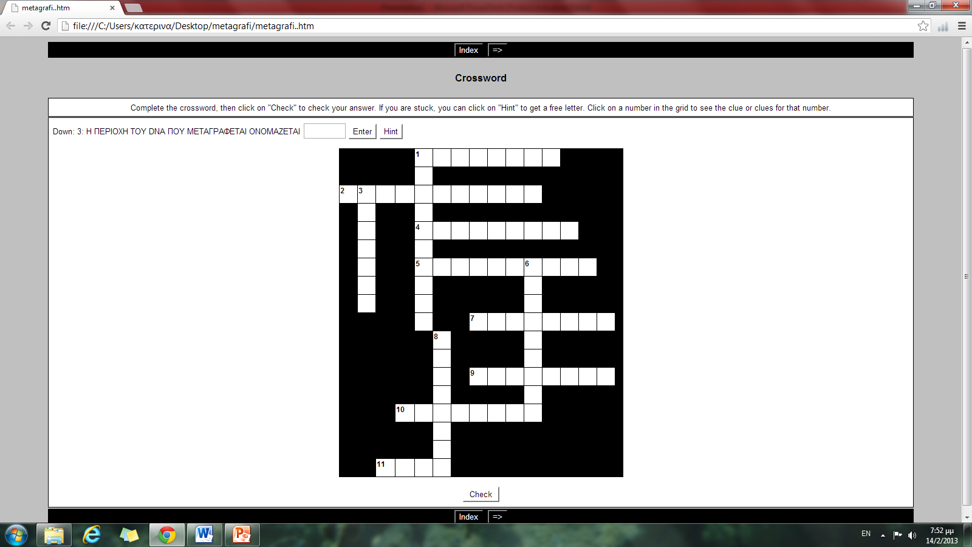**1.** Η γονιδιακή έκφραση έχει σκοπό την παραγωγή της...

**2.** Έτσι λέγεται το mRNA

**4.** Σε αντίθεση με το δίκλωνο DNA, το mRNA είναι...

**5.** Εκεί παράγονται οι πρωτεΐνες

**7.** Η συμπληρωματική της αδενίνης στο mRNA

**9.** H κυτοσίνη συνδέεται με την....

**10.** Αυτή η πληροφορία βρίσκεται πάνω στο DNA

11. Δεν τα διορθώνει η RNA πολυμεράση

**ΚΑΘΕΤΑ**

**1.** Το ένζυμο που καταλύει τη μεταγραφή λέγεται RNA…

**3.** Η περιοχή του DNA που μεταγράφεται ονομάζεται...

**6.** Με τη διαδικασία αυτή η γενετική πληροφορία περνάει από το DNA στο RNA

**8.** To DNA δε μπορεί να διαπεράσει αυτή τη μεμβράνη

